GAUTENGSE DEPARTEMENT VAN ONDERWYS

SENIORSERTIFIKAAT-EKSAMEN

BIOLOGIE SG

TYD : 3 uur

PUNTE : 300

INSTRUKSIES:

- Beantwoord AL die vrae in u antwoordboek.

- Nommer AL die vrae duidelik en korrek deur dieselfde nommers as in die vraestel te gebruik.

AFDELING A

Beantwoord VRAAG 1A op die antwoordblad vir meervoudige keuse-vrae aan die binnekant van die omslag van u antwoordboek.

VRAAG 1A

Vier moontlikhede word as antwoorde vir die volgende vrae voorgestel waarvan slegs een telkens korrek is. Dui die korrekte antwoord aan deur ’n kruisie (X) oor die toepaslike letter teenoor die ooreenstemmende vraagnommer op die antwoordblad te maak.

VOORBEELD: Speeksel word in die ___________ afgeskei.

- mond
- oesofagus (slukderm)
- maag
- duodenum (twaalf-vingerderm)

ANTWOORD: A B C D

1.1 Watter een van die volgende is ’n anorganiese verbinding?
 | A. | Glukose
 | B. | Aminosuur
 | C. | Sellulose
 | D. | Water

1.2 Watter een van die volgende makro-elemente speel ’n belangrike rol as energiedraer tydens fotosintese en selrespirasie?
 | A. | Fosfor
 | B. | Jodium
 | C. | Magnesium
 | D. | Natrium

1.3 Mikro-nutriënte staan ook bekend as
 | A. | Proteïene
 | B. | Hormone
 | C. | Ensieme
 | D. | Spoorelemente

Vrae 1.4 tot 1.6 is gebaseer op die diagram wat handel oor die vervaardiging van ’n sekere vitamien in die menslike liggaam.

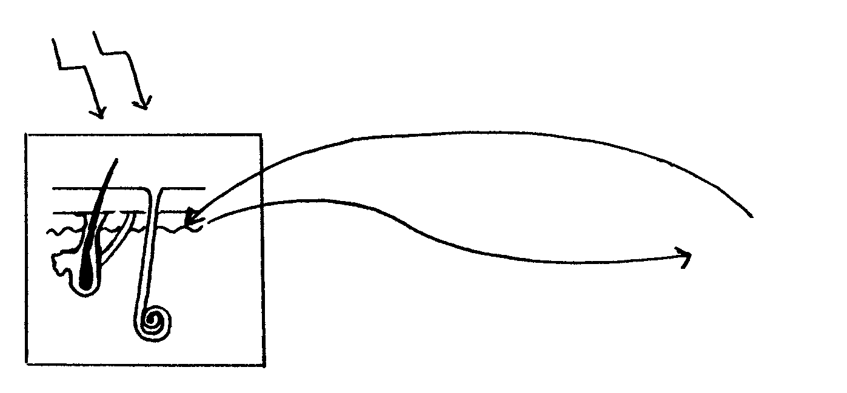
lewer
Sonlig
Vitamien X
vel
sweetkier

1.4 Die vitamien X wat vervaardig word, is
 | A. | Vitamien D.
 | B. | Vitamien C.
 | C. | Vitamien B.
 | D. | Vitamien A.

1.5 Indien ’n groeiende kind nie genoeg van hierdie vitamien in Vraag 1.4 kry nie, kan die volgende siektetoestand moontlik by die kind ontstaan
 | A. | Beri-beri
 | B. | Anemie
 | C. | Ragitis
 | D. | Skeurbuik

1.6 Watter voedselsoort is nodig om die toestand te voorkom in Vraag 1.5?
 | A. | Suurdeeg
 | B. | Eiergeel
 | C. | Sitrus
 | D. | Growwe graan

  - ’n Atleet beplan om die Comrades-Marathon te hardloop en ’n koolhidraatryke dieët word vir hom aanbeveel. Watter van die volgende voedselsoorte sal deel uitmaak van sy dieet?
- Melk, vleis, eiers
- Macaroni, piesangs, brood
- Lemoene, groente, gedroogde bone
- Wortelslaai, neute, kaas

  - In watter vorm word koolhidrate in die atleet se liggaam gestoor?
A. | Gliserol
B. | Glikogeen
C. | Vette
D. | Stysel

1.9 In watter vorm word koolhidrate deur die atleet se liggaam geabsorbeer?
 | A. | Aminosure
 | B. | Vetsure
 | C. | Gliserol
 | D. | Glukose

1.10 Watter een van die volgende word gebruik om vir proteïene te toets?
 | A. | Fehling se A en B oplossing / Benedict se oplossing
 | B. | Millon se reagens / biurettoets / xantoproteϊentoets
 | C. | Schultz se oplossing
 | D. | Jodiumoplossing

  - Die boustene van vette is

x

A

B
C
- glukose en vetsure.
- vetsure en aminosure.
- gliserol en aminosure.
- gliserol en vetsure.

Vrae 1.12 tot 1.16 handel oor die volgende diagram.

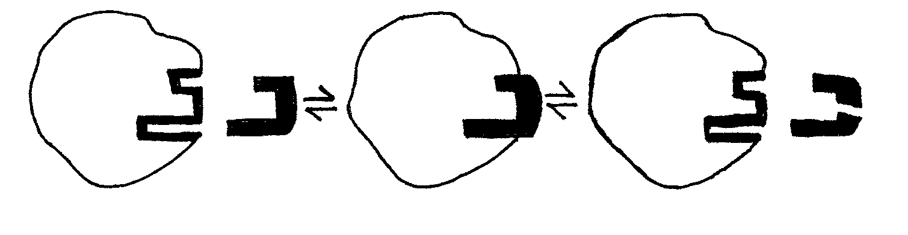

1.12 Die proses waar C die eindproduk in die diagram is, staan bekend as
 | A. | anabolisme.
 | B. | katabolisme.
 | C. | denaturering.
 | D. | versadiging.

1.13 Deel X verteenwoordig die
 | A. | ensiem.
 | B. | apo-ensiem.
 | C. | aktiewe streek.
 | D. | holo-ensiem.

1.14 Die struktuur wat by B gevorm word, is die
 | A. | ensiem-molekuul.
 | B. | substraat-molekuul.
 | C. | ensiem-substraatkompleks.
 | D. | eindprodukmolekuul.

1.15 Die reaksie van ensieme wat in die diagram voorgestel word, is
 | A. | diffusie.
 | B. | die slot- en-sleutelteorie.
 | C. | osmose.
 | D. | denaturasie.

  - Watter eienskap van ensieme word deur die diagram geïllustreer? Ensieme is
- substraatspesifiek.
- temperatuurgevoelig.
- gevoelig vir veranderinge in pH.
- komponente van proteïene.

  - ’n Ko-ënsiem
- is ’n proteïen wat ensiemreaksies reguleer.
- help ’n ensiem tydens reaksies.
- bepaal die rigting waarin die reaksie plaasvind.
- verskaf energie vir ’n reaksie om plaas te vind.

  - Watter van die volgende omgewingstoestande sal die transpirasietempo die meeste versnel?
- Lae temperatuur; lae humiditeit
- Hoë temperatuur; lae humiditeit
- Hoë temperatuur; geen wind
- Hoë humiditeit; wind

  - ’n Plantsel in ’n gekonsentreerde soutoplossing sal
 | A. | opswel en uitsit.
 | B. | etioleer.
 | C. | dehidreer.
 | D. | plasmoliseer.

  - Die druk wat binne-in ’n plantsel ontstaan as gevolg van die absorpsie van water, is
- turgor.
- plasmolise.
- osmose.
- diffusie.

1.21 Watter EEN van die volgende is ’n plantgroei-bestanddeel?
 | A. | Ouksien
 | B. | Tiroksien
 | C. | Adrenalien
 | D. | Ensieme

1.22 Wanneer die groeipunt van ’n plant aan ’n eensydige ligprikkel blootgestel word, sal die ouksienkonsentrasie aan die skadukant
 | A. | dieselfde bly.
 | B. | vinnig verander.
 | C. | vermeerder.
 | D. | verminder.

1.23 Die reaksie van die stingel op die swaartekrag van die aarde is
 | A. | positief fototropies.
 | B. | negatief fototropies.
 | C. | positief geotropies.
 | D. | negatief geotropies.

Vrae 1.24 tot 1.28 verwys na ’n eksperiment wat aantoon dat koolstofdioksied noodsaaklik is vir fotosintese.

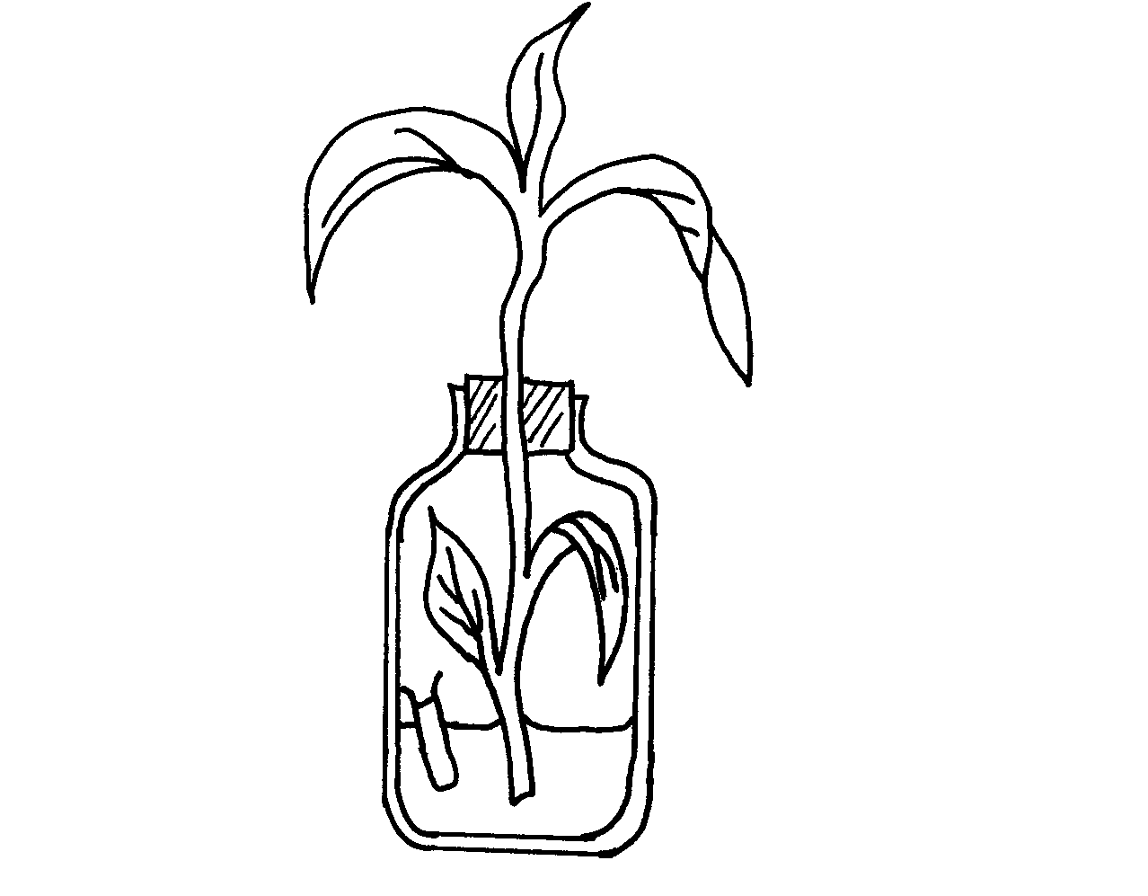
Vloeistof R
Blaar Y
Blaar X
Water

  - Voor die eksperiment opgestel word, moet die plant
- in water gekook word.
- in alkohol gekook word.
- in die donker geplaas word vir ’n aantal ure.
- in die lig geplaas word vir ’n aantal ure.

1.25 Die vloeistof R is
 | A. | kwik.
 | B. | kalkwater.
 | C. | kobaltchloried-oplossing.
 | D. | natriumhidroksied-oplossing.

1.26 Die doel van vloeistof R is om
 | A. | koolstofdioksied te absorbeer.
 | B. | koolstofdioksied vry te stel.
 | C. | suurstof te absorbeer.
 | D. | suurstof vry te stel.

  - Nadat die eksperiment vir agt uur in sonlig geplaas is, watter EEN van die volgende opmerkings is waarskynlik waar?
- Albei blare (X en Y) bevat stysel.
- Blaar X is groen; blaar Y is geel.
- Blaar X bevat stysel; blaar Y bevat nie stysel nie.
- Blaar X bevat nie stysel nie; blaar Y bevat stysel.

  - Wanneer ’n blaar stysel bevat en met ’n jodiumoplossing getoets word, sal die volgende kleurverandering plaasvind
 | A. | bruin
 | B. | blouswart
 | C. | groen
 | D. | geel

  - Watter van die volgende bou in die spiere op gedurende strawwe oefening?
- Melksuur
- Suurstof
- ATP
- Koolsuurgas

A. | slegs (ii)
B. | slegs (iii)
C. | slegs (i)
D. | slegs (iv)

1.30 Selrespirasie by plante vind plaas
 | A. | in die dag.
 | B. | in die nag.
 | C. | dag en nag.
 | D. | periodiek.

1.31 Selrespirasie is ’n kataboliese proses omdat
- water vrygestel word gedurende die proses.
- stralingsenergie gebruik word.
- glukose afgebreek word om energie vry te stel.
- dit koolsuurgas vrystel.

1.32 Groente en vrugte is nodig omdat dit vesel bevat wat
 | A. | energie verskaf.
 | B. | spierweefsel opbou.
 | C. | peristalse stimuleer.
 | D. | sekere vitamiene bevat.

1.33 Kinders wat op ’n ryk koolhidraatdieet gevoed word en onvoldoende proteïene inkry, kan ly aan
 | A. | skeurbuik.
 | B. | marasmus.
 | C. | kwasjiorkor.
 | D. | anorexia.

Vrae 1.34 en 1.35 verwys na die diagrammatiese voorstelling van die lugweë in die gaswisselingstelsel van die mens.

DELE VAN DIE MENSLIKE ASEMHALINGSTELSEL
larinks brongiool farinks tragea brongus neusholte
(strottehoof) (longpypie) (keelholte) (longpyp)
1 2 3 4 5 6

1.34 Watter genommerde deel/dele van die stelsel is ŉ gesamentlike deurgang van lug en voedsel?
 | A. | 1, 3 en 4
 | B. | Slegs 3
 | C. | Slegs 4
 | D. | 2 en 3

1.35 Watter genommerde deel/dele van die stelsel bestaan uit sirkelvormige kraakbeenringe.
 | A. | 2 en 5
 | B. | 2 en 4
 | C. | 2 en 3
 | D. | 1 en 2

1.36 Die vervoer van stikstofbevattende afvalstowwe na die nier geskied hoofsaaklik deur die
 | A. | nieraar.
 | b. | nierslagaar.
 | c. | longaar.
 | D. | longslagaar.

1.37 Hierdie hormoon verlaag die bloedsuikervlak as dit bo die normale vlak styg.
 | A. | Glukagon
 | B. | Insulien
 | C. | Tiroksien
 | D. | Adrenalien

  - Gedurende energievloei deur ’n ekosisteem
- gaan energie verlore deur anaërobiese selrespirasie.
- gaan energie verlore deur vertering.
- word energie gebruik vir metaboliese prosesse op elke trofiese vlak.
- word dieselfde hoeveelheid energie op elke trofiese vlak gebruik.

1.39 Die reseptor in die menslike liggaam wat gevoelig is vir omgewingstemperature van 10º C is die
 | A. | liggaampie van Pacini.
 | B. | liggaampies van Ruffini.
 | C. | liggaampies van Meissner.
 | D. | Eindknoppe van Krause.

1.40 ’n Digtheidsonafhanklike faktor wat bevolkingsgroei reguleer, is
 | A. | te min kos.
 | B. | predasie.
 | C. | siekte.
 | D. | droogte.
40x2 = [80]

VRAAG 1B

In elkeen van die volgende diagramme (A–E) is daar een foutiewe byskrif. Skryf die foutiewe sowel as die korrekte byskrif in u antwoordboek.
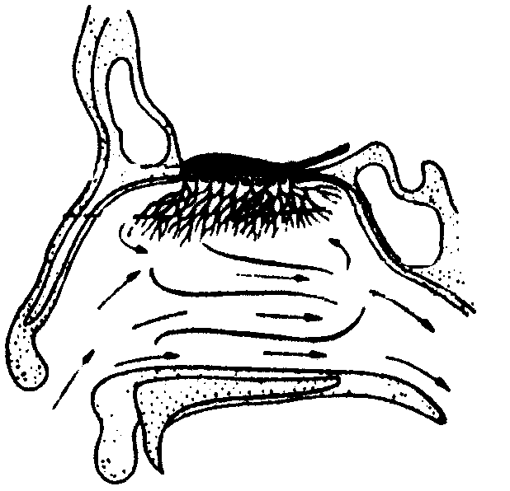
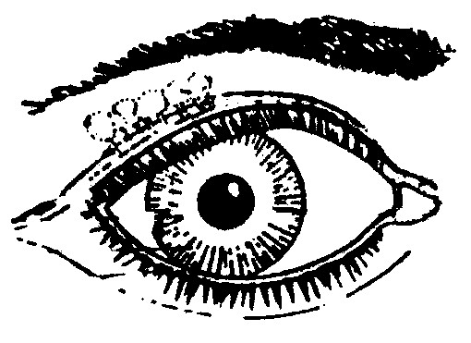
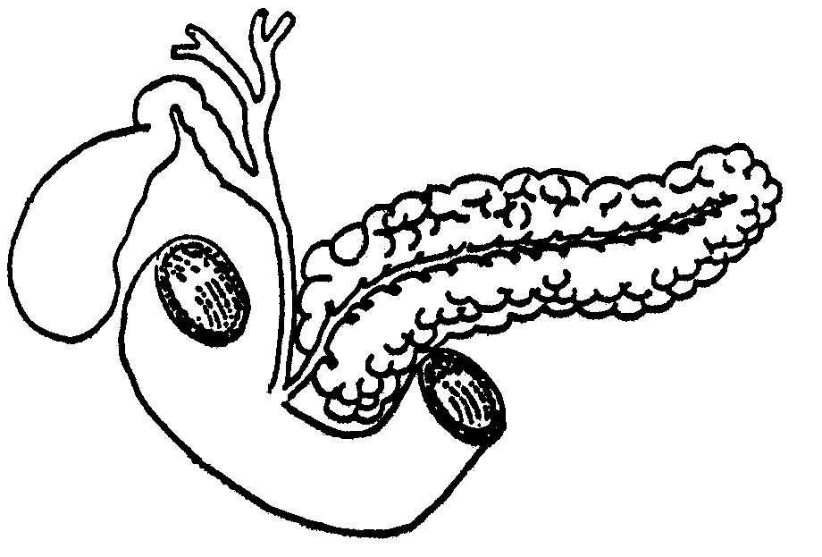
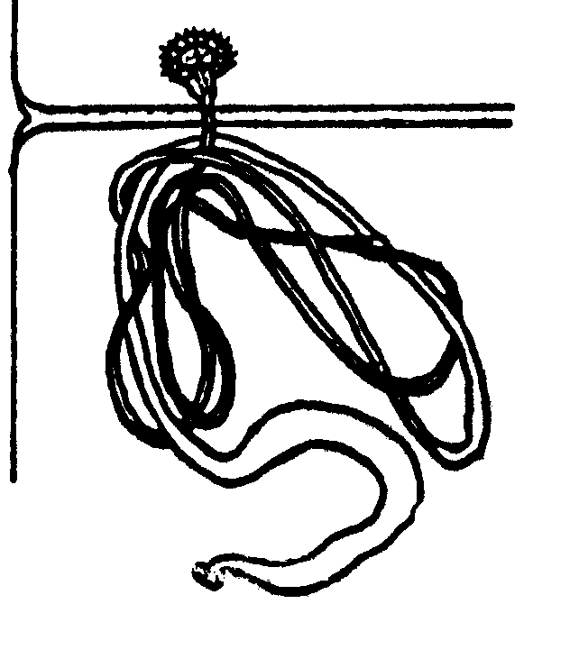
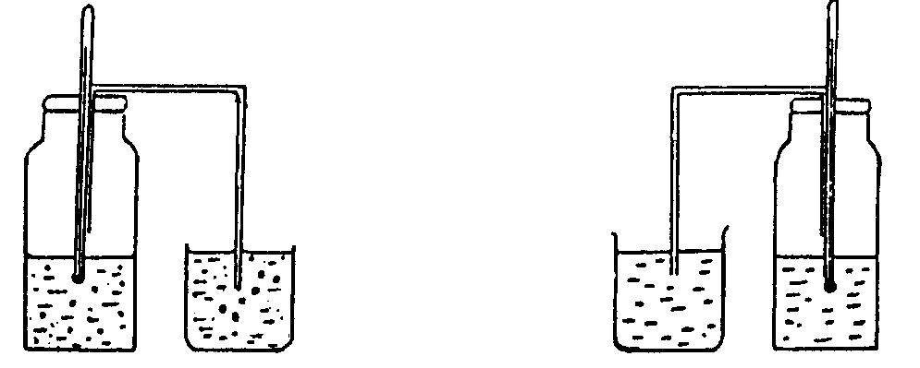
turbinaatbene
gehoorstreek
DIAGRAM A
iris
traanklier
DIAGRAM B
duodenum
maag
pankreas
nefron
nefridioporie
DIAGRAM D
DIAGRAM C
glasbuis
termos fles
suiker- en gisoplossing
suiker-oplossing
[10]
pankreas

DIAGRAM E
VRAAG 1C  C  A  B  differensieel deurlaatbare membraan  Die onderstaande apparaat illustreer die beweging van water deur ’n halfdeurlaatbare membraan. In die begin van die eksperiment was die vlakke van die vloeistof dieselfde in die beker en in die tregterbuis.  Punt A toon die hoogte van die vloeistof in die tregterbuis na een uur aan.  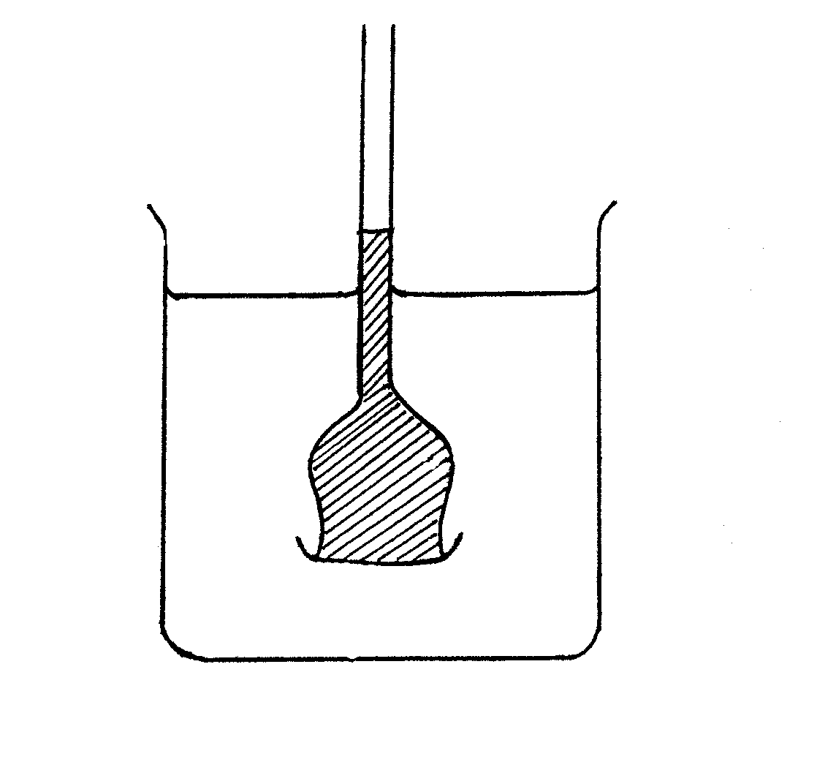  - Is daar water of ’n sukrose-oplossing in C geplaas?  - Noem die proses wat plaasvind tydens hierdie eksperiment.  - Beweeg water van B na C of van C na B? Verduidelik die rede vir hierdie beweging.  - Waarom stop die vloeistofvlak in die tregterbuis na ’n paar uur?  - Verduidelik waarom suiwer water ’n hoër waterpotensiaal as ’n sukrose-oplossing het.  TOTAAL VIR AFDELING A: | (2)  (1)  (3)  (2)  (2)  [10]  [100]

AFDELING B
4
1

2

3

5
6
7

VRAAG 2

  - Bestudeer die struktuur van ’n menslike orgaan en beantwoord die vrae wat volg:

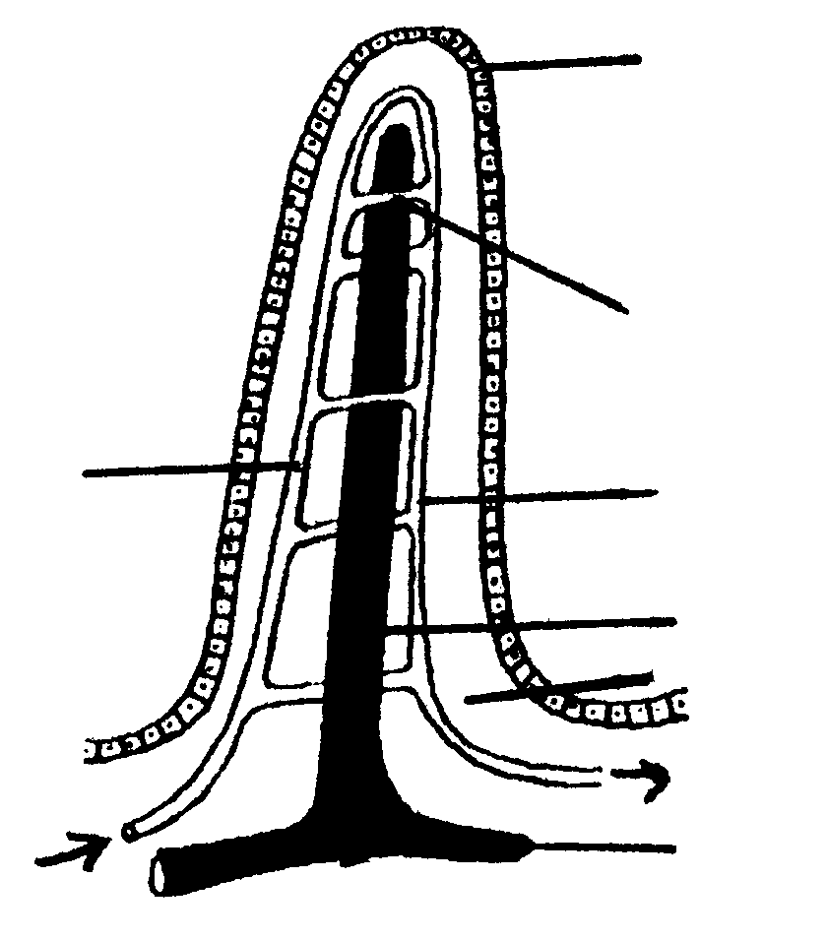

2.1.1 Benoem hierdie struktuur.  3  1  2  2.1.2 In watter gedeelte van die spysverteringstelsel word hierdie struktuur aangetref?  - Gee EEN funksie van hierdie struktuur.  - Noem DRIE strukturele aanpassings van hierdie struktuur wat dit in staat stel om effektief te funksioneer.  - Identifiseer die dele genommer 1 tot 7.  - Deur watter fisiese proses beweeg stowwe in hierdie struktuur in?  - Noem die klein struktuurtjies op die oppervlak van nommer 1.  - Noem TWEE verteringsprodukte wat deur struktuur nommer 2 geabsorbeer word.  - Noem EEN stof wat deur struktuur nommer 5 geabsorbeer word.  2.2 Bestudeer die onderstaande diagram en beantwoord die vrae wat volg. | (1)  (1)  (2)  (6)  (7)  (2)  (1)  (2)  (1)

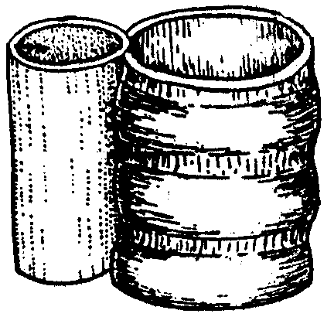
1

2
3

2.2.1 Identifiseer die dele genommer 1 en 3.  2.2.2 Wat is die funksie van deel nommer 2?  2.2.3 Wat beteken die term gaswisseling?  2.2.4 Watter spieraksie kom voor in nommer 1?  2.2.5 Noem die TWEE stelsels waarvan struktuur 1 en 3 deel is. | (4)  (2)  (4)  (1)  (2)

2.3 Die onderstaande diagram is ’n voorstelling van die nefron van die mens.
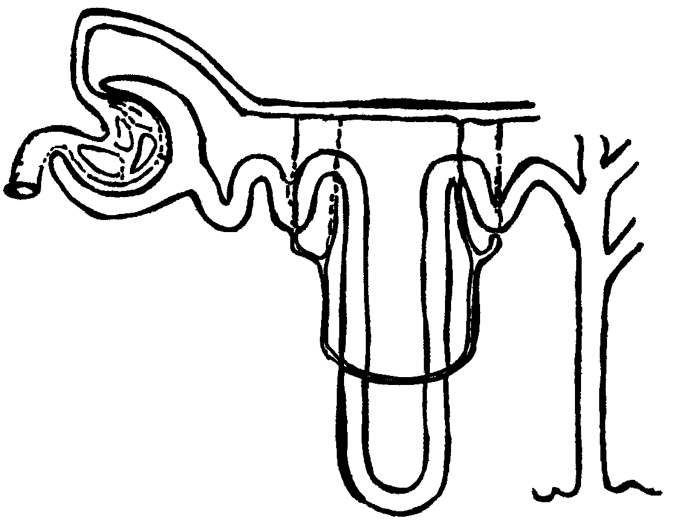
3
z
2
1
y
x
7
6
5
4

- Benoem die bloedvat nommer 6 wat bloed na die nefron bring.  - Identifiseer die bekervormige struktuur, nommer 5.  2.3.3 Verduidelik waarom bloedvat nommer 6 ŉ groter deursnee het as bloedvat nommer 7.  - Noem die prosesse wat plaasvind by X, Y en Z.  - Noem TWEE stikstofbevattende afvalstowwe wat uit die bloed in struktuur nommer 5 beland.  2.3.6 Noem TWEE bestanddele van bloed wat nie deur struktuur nommer 5 gaan nie.  - Noem TWEE organiese stowwe wat van nommer 4 na die kapillêre vate gaan.  - Wat is die naam van die vloeistof in nommer 3? | (1)  (1)  (2)  (3)  (2)  (2)  (2)  (1)  [50]

VRAAG 3

3.1 Voltooi die volgende tabel van die endokrienestelsel deur die letters a tot j te benoem. Skryf die letter en die ontbrekende woord neer.

KLIER | HORMOON GESEKRETEER | FUNKSIE IN LIGGAAM
a | ADH | b
Tiroïed (skildklier) | c | d + e
f | g | kontroleer hoë bloedsuikervlak
Adrenale (bynier) | h | hanteer noodsituasies
i | TSH | j
(10)

Onderstaande diagramme IS NIE op skaal geteken nie en stel die volgende voor:
C

B
A
- ’n dolfyn (100 kg)
- ’n klein muis (0,5 kg)
- ’n groot akkedis (0,9 kg) en

D. n olifant (300 kg)

D  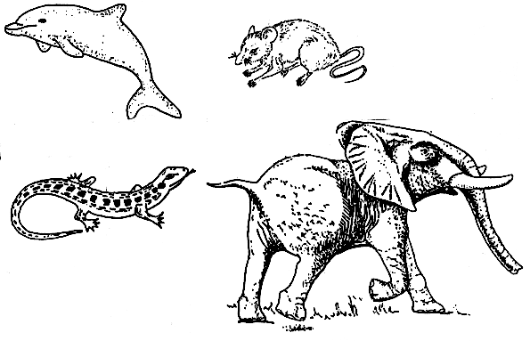  - Wat verstaan u onder die terme homoiotermies (endotermies) en poikilotermies (ektotermies)?  - Noem EEN (a) homoiotermiese (endotermiese) en EEN (b) poikilotermiese (ektotermiese) dier op die diagramme hierbo.  3.2.3 Gebruik die letters A, B, C en D en dui aan watter dier  - verloor die meeste hitte per liggaamsoppervlak.  - gebruik hitte-uitruilmeganismes om liggaamshitte te behou.  - gebruik liggaamsoriëntasie om liggaamstemperatuur te kontroleer.  - het die kleinste liggaamsoppervlak in verhouding tot hul volume. | (4)  (2)  (2)  (2)  (2)  (2)

3.3 Bestudeer die onderstaande diagram van ’n neuron.
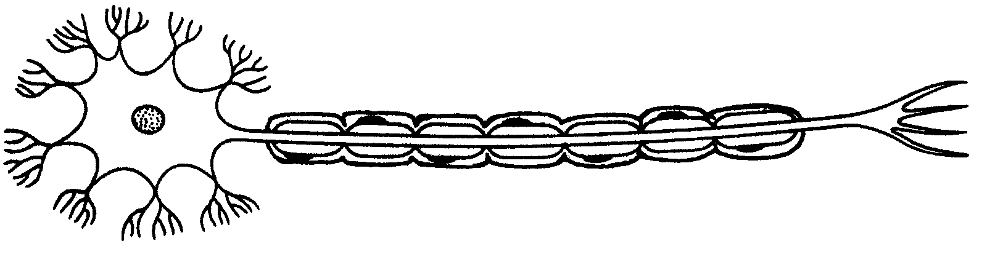
5 4
1
2
3

Identifiseer die dele genommer 1 tot 5.  - Wat is die funksie van die deel in nommer 1?  - Benoem die tipe neuron wat in die diagram voorgestel word.  3.3.4 Wat is die doel van hierdie tipe neuron in die menslike liggaam? | (5)  (2)  (2)  (2)

  - Bestudeer die onderstaande diagram.
sel

C

D
bloed
vanaf die hart

B
A

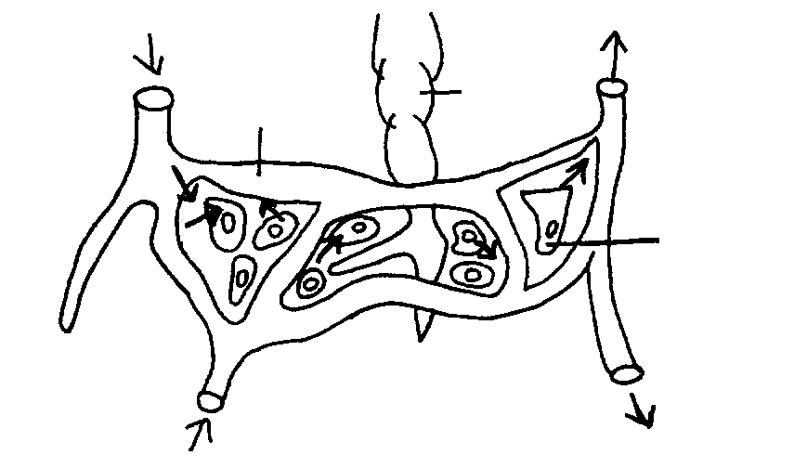

- Benoem die vloeistof tussen die selle in die mens se liggaam.  - Identifiseer die gasse wat voorgestel word deur A en C.  - Watter proses word deur die diagram voorgestel?  - Watter vloeistof gaan D binne? | (2)  (2)  (2)  (1)

  - Die volgende diagram stel die menslike brein voor.
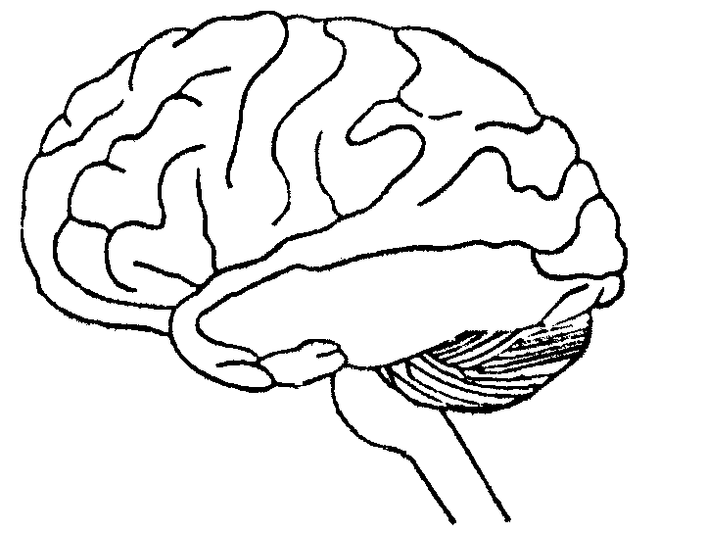
1
2
3

- Gee die nommer en naam van die gedeelte waar besluitneming plaasvind.  - Benoem die deel in nommer 2 wat ’n invloed op spierbewegings het.  - Verskaf EEN funksie van nommer 3.  3.6 Teken en benoem die menslike tong en dui die verskillende smaakareas aan. | (2)  (1)  (1)  (4)  [50]

VRAAG 4

4.1 Gisselle is in 2 ml kultuurmedium wat glukose bevat, geplaas. Elke dag is ’n monster van die gisselbevolking geneem en getel met ’n mikroskoop. Die tabel toon die aantal gisselle in die monster per mikroskoopveld.

DAG | AANTAL GISSELLE  PER MIKROSKOOPVELD
1 | 200
2 | 650
3 | 1200
4 | 2500
5 | 2500

Toon die resultate in die tabel grafies aan.  (x-as : dag, y-as : AANtal gisselle)  - Dui die verskillende fases van groei op die grafiek aan.  - Wat is die dravermoë van hierdie spesifieke bevolking?  - Watter groeivorm stel die grafiek voor?  - Waarom het die aantal gisselle van dag 3 tot dag 4 verdubbel? | (5)  (3)  (2)  (1)  (3)

Bestudeer die histogram wat die toename van VIGS in Gauteng voorstel en beantwoord die vrae wat volg.
Aantal MIV-individue (in %)
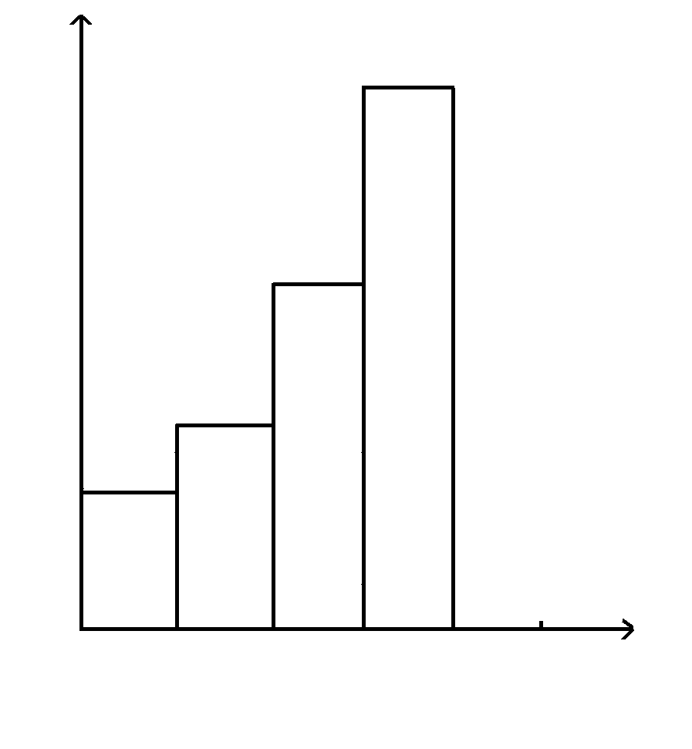
20

15

10

5
1997 1998 1999 2000
Tyd(jare)

Waarvoor staan die woord VIGS?  - Wat was die persentasie MIV/VIGS individue in 1997?  - Wat is die toename van MIV-individue tussen die jare 1999 tot 2000?  Direkte en indirekte metodes word gebruik om bevolkingsgrootte te bepaal. Watter metode is gebruik om die bevolking van die MIV-individue te bepaal? | (2)  (2)  (4)  (1)

- Bestudeer die diagram van apparatuur wat in ’n ondersoek gebruik is.  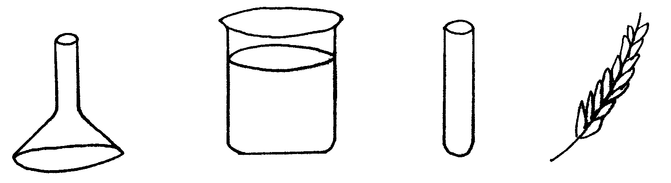  Tregter  Beker  Proefbuis  Waterplant/  bv. Elodea sp.  water  Die bostaande apparaat is in sonlig geplaas en gasborrels is waargeneem.  - Teken die opstelling van die apparaat om te wys waar die gasborrels vrygestel word.  - Watter proses word deur die apparaat geïllustreer?  - Waaruit bestaan die gasborrels?  - Stel die diagram die eksperiment of die kontrole voor? | (7)  (2)  (2)  (1)

4.4 Die diagram hieronder toon die struktuur van die menslike oor.
11 10 9
8

7

6
3 4 5
1

2

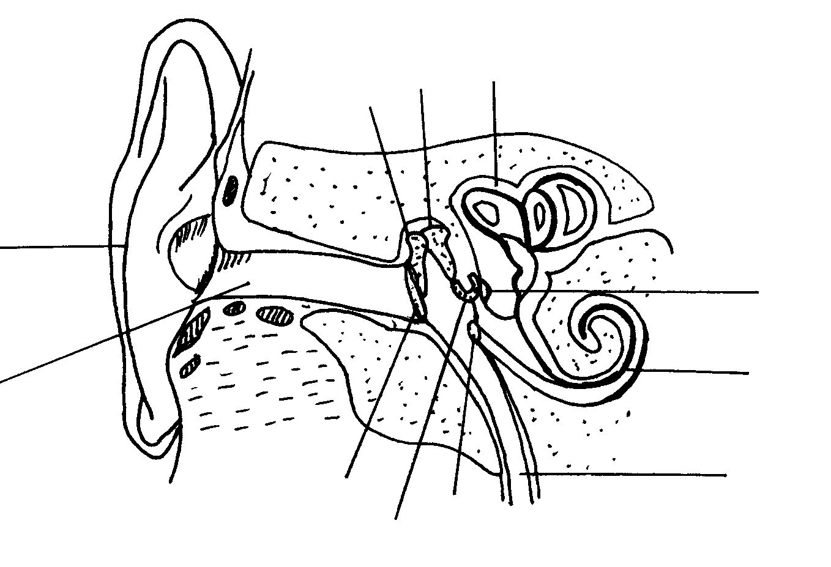

- Identifiseer die dele genommer 2, 3, 6, 7, 9 en 11.  - Dui die NOMMER/S aan van die deel/dele wat  - klankgolwe gelei na die gehoorkanaal.  - lugdruk buite en binne die oor handhaaf.  - ossikels/gehoorbeentjies is.  - die orgaan van Corti bevat.  - vensters bevat wat met membrane bedek is  - met balans help. | (6)  (9)  [50]

VRAAG 5
1

2
3

4
5

6
B
A
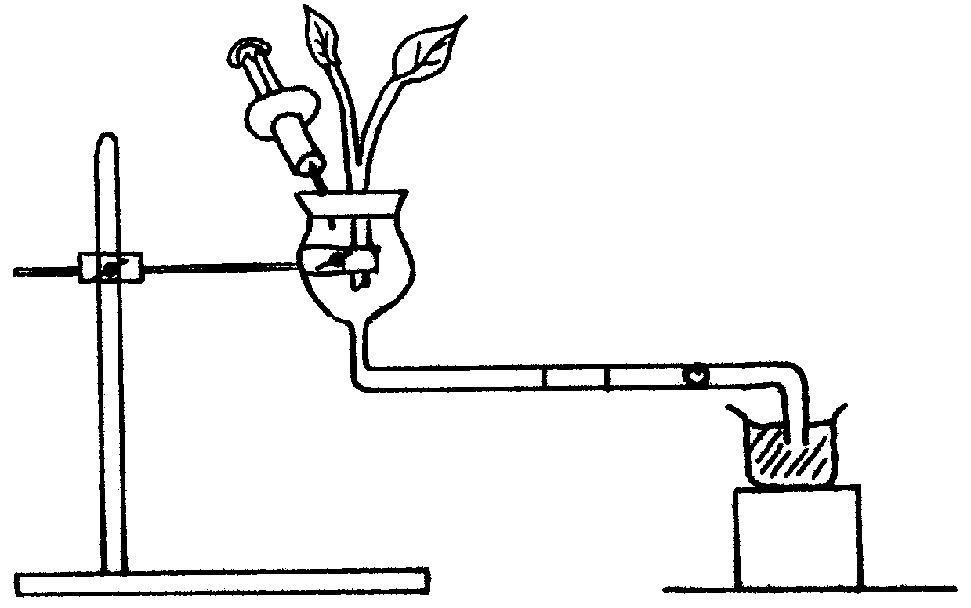
retort
staander
houtblok
beker met
water

C B

A

Die apparaat in die onderstaande skets word gebruik vir ’n bepaalde ondersoek. Bestudeer die apparaat en beantwoord die vrae wat volg.

- Benoem die apparaat.  - Wat is die doel van hierdie eksperiment?  - Noem TWEE voorsorgmaatreëls wanneer hierdie apparaat opgestel word.  - Hoekom is die lugborrel, aangetoon deur A, in die kapillêre buis?  - Watter effek sal dit op die lugborrel hê wanneer die plant met ’n plastieksak toegemaak word? Verduidelik u antwoord kortliks.  5.1.6 Noem enige ander faktore in die omgewing wat ’n invloed op die resultate kon hê. | (1)  (2)  (4)  (1)  (3)  (3)

- Die diagram toon die twee stadiums in die veranderinge van die lens van die menslike oog aan wanneer daar op ’n objek gefokus word.  A  B  1  2  3  4  5  6  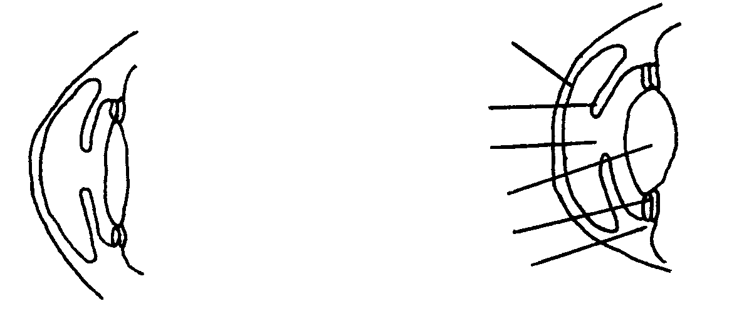  Identifiseer die dele genommer 1,4,5 en 6.  - Watter lens (A of B) is aangepas vir afstandvisie?  - Wat word die proses genoem wat daarop dui dat die oog ver en naby kan kyk?  5.2.4 Dui die NOMMER aan van die deel wat  - die hoeveelheid lig wat die oog binnekom, reguleer.  (b) die kleur van die oog bepaal. | (4)  (1)  (2)  (2)  (2)

5.3 Die onderstaande diagramme dui strukture aan wat betrekking het op hemeostase.
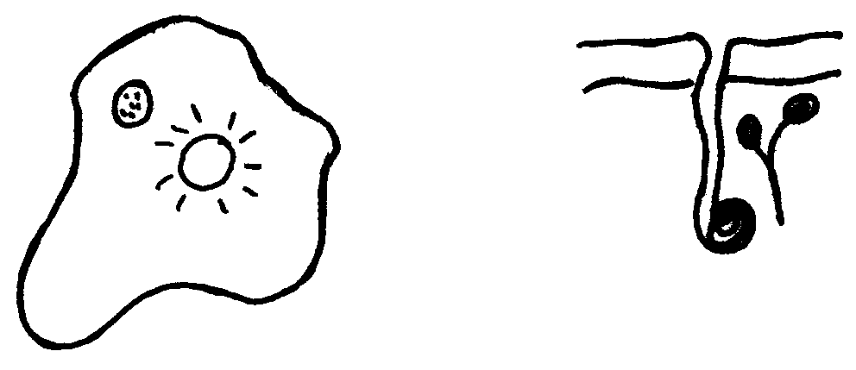
1
2
3
4

- Identifiseer die struktuur genommer 1.  - By watter organisme kom die struktuur genommer 1, voor?  - Wat is die funksie(-s) van die struktuur in nommer 1?  - Die dele genommer 2, 3 en 4 kom in die menslike vel voor. Benoem elke deel.  - Tydens watter omgewingstoestande sal nommers 2, 3 en 4 in werking tree?  5.3.6 Verduidelik die rol van nommers 2, 3 en 4 tydens die toestand genoem in Vraag 5.3.5. | (1)  (1)  (2)  (3)  (1)  (2)

  - Bestudeer die diagrammatiese voorstelling wat die benodigdhede en produkte van selrespirasie illustreer.
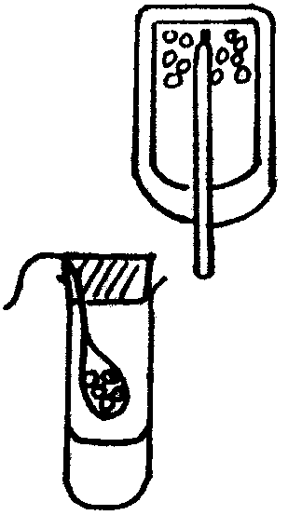
1

ontkiemende sade
termometer

ontkiemende sade
atleet
produk C
produk B
A
(gas)
X

Y
- Identifiseer die gas A.  - Met verwysing na B en C, noem die produkte wat gevorm is.  - Gee ’n doel vir elk van die eksperimente in X en Y.  - Benoem die deel nommer 1.  - Gee EEN rede hoekom nommer 1 in eksperiment X omgedraai is  - Gee die resultate wat by eksperimente X en Y verkry is.  TOTAAL: | (2)  (2)  (4)  (1)  (2)  (4)  [50]  300

